**O’ZBEKISTON RESPUBLIKASI**

**RAQAMLI TEXNOLOGIYALARI VAZIRLIGI**

**MUHAMMAD AL-XORAZMIY NOMIDAGI TOSHKENT AXBOROT TEXNOLOGIYALARI UNIVERSITETI**

**QARSHI FILIALI**

**KOMPYUTER INJINIRINGI FAKULTETI**

**DI-12-21-GURUH TALABASINING**

**“Dasturiy ta’minot qurilmasi va evolyutsiyasi”**

**FANIDAN TAYYORLAGAN**

**1-Amaliy ish**

Bajardi: Rayimov J

Qabul qildi: Ro’ziqulova M.

**1 - amaliy mashg’ulot. UML muhitida ishlash uchun kerakli dasturiy vositani o’rnatish. Loyiha uchun UML holat diagrammalarini shakllantirish.**

**Ishdan maqsad:** Loyihaning holat diagrammalarini shakllantirish uchun UML muhitida ishlash uchun StarUML dasturiy vositasini o’rnatish, loyiha tasnifi uchun use case, class, sequence, activity va boshqa holat diagrammalarini yaratish ko’nikmalarini hosil qilish.

# Ishni bajarish tartibi

1. StarUML dasturini o’rnatish.
2. StarUML dasturida holat diagrammalrini yaratish uchun ishlatiladigan uskunalar paneli bilan tanishish.
3. Loyihaning use case diagrammasini shakllantirish bo’yicha ko’rsatmalar.
4. Loyihaning class diagrammasini shakllantirish bo’yicha ko’rsatmalar.
5. Loyihaning sequence diagrammasini shakllantirish bo’yicha ko’rsatmalar.

# StarUML dasturini o’rnatish

StarUML – bu ochiq kodli, qulay va tezkor UML/MDA platforma bo’lib, loyihaning holat diagrammalarini shakllantirishda ishlatiladi.

Asosiy xususiyatlari:



UML 2.0

MDA

Plug-in Architecture

Usability



## 1-rasm. StarUML dasturi dastlabki interfeysi

UML (Unified modeling language) – OMG (Object Management Group) ning kengaytirilgan ko’rinishi bo’lib, hozirgi kunda UML 2.0 versiyasi mavjud va barcha

standartlari StarUML dasturi tomonidan qo’llab quvvatlanadi.

MDA (Model Driven Architecture) - OMG (Object Management Group) ning yangi texnologiyasi bo’lib, dasturiy ta’minotni modellashtirish uskunasi o’zgaruvchilar va metodlar kiritishni ham qo’llab quvvatlaydi.

 **Afzalliklari**  import va export qilish imkoniyati mavjud.  Dasturda kodlar va dokumentatsiyalar mavjud.

 foydali va bepul.

 **Kamchiliklari**

 Boshlang’ichlar uchun qiyin.

 Kross platformali emas. (faqat Windows uchun ishlaydi)

StarUML dasturidan foydalanish uchun tizimga minimum quyidagicha talablar qo’yiladi:

 Intel® Pentium® 233MHz yoki undan yuqori

 Windows® 2000, Windows XP™,yoki undan yuqori

 Microsoft® Internet Explorer 5.0 yoki undan yuqori

 128 MB RAM (256MB tavsiya qilinadi)  hard diskdan 110 MB bo’sh joy (150MB tavsiya qilinadi)

StarUML loyiha uchun quyidagi ko’rinishdagi diagrammalarni yaratish uchun imkoniyatini yaratadi:

1. Use Case Diagram
2. Class Diagram
3. Sequence Diagram
4. Collaboration Diagram
5. State chart Diagram
6. Activity Diagram
7. Component Diagram
8. Deployment Diagram
9. Composite Structure Diagram (UML 2.0)

Dasturni o’rnatish uchun quyidagi ssilkaga kiramiz <http://staruml.sourceforge.net/en/download.php>

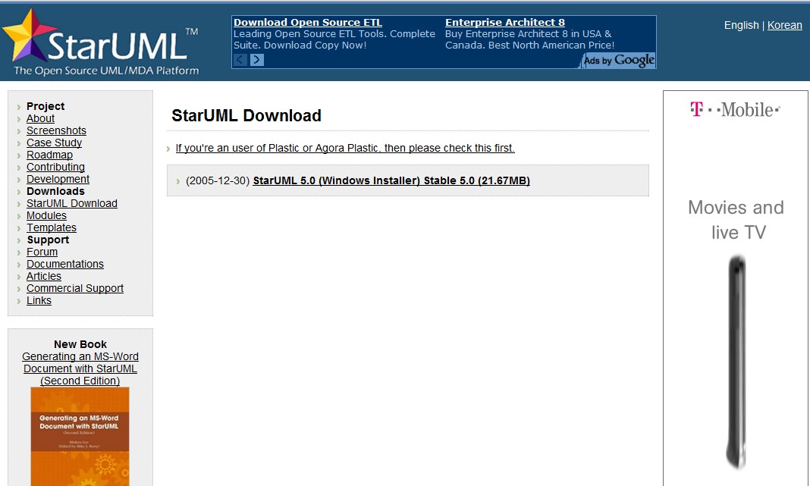

## 2-rasm. StarUML dasturini yuklab olish uchun web sahifa oynasi

Yuklab olingan faylni ishga tushirganimizda quyidagicha oyna xosil bo’ladi va undan “Next” tugmasini bosamiz.

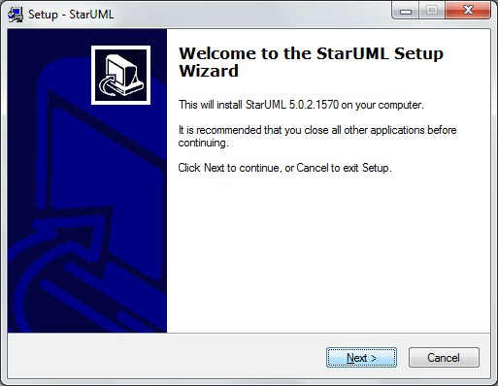

3a-rasm. StarUML dasturining o’rnatilish jarayoni

Natijada dasturni qayerga o’rnatishni yo’lini ko’rsatib (Odatda C:\Program Files (x86)\StarUML papkasiga o’rnatiladi) “Next” tugmasini belgilaymiz.

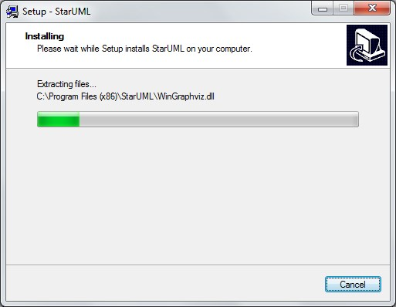

3b-rasm. StarUML dasturining o’rnatilish jarayoni

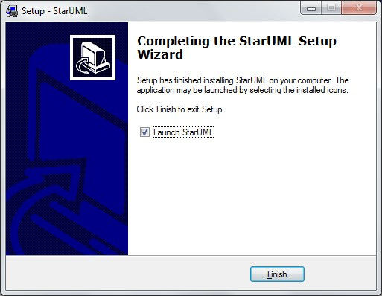

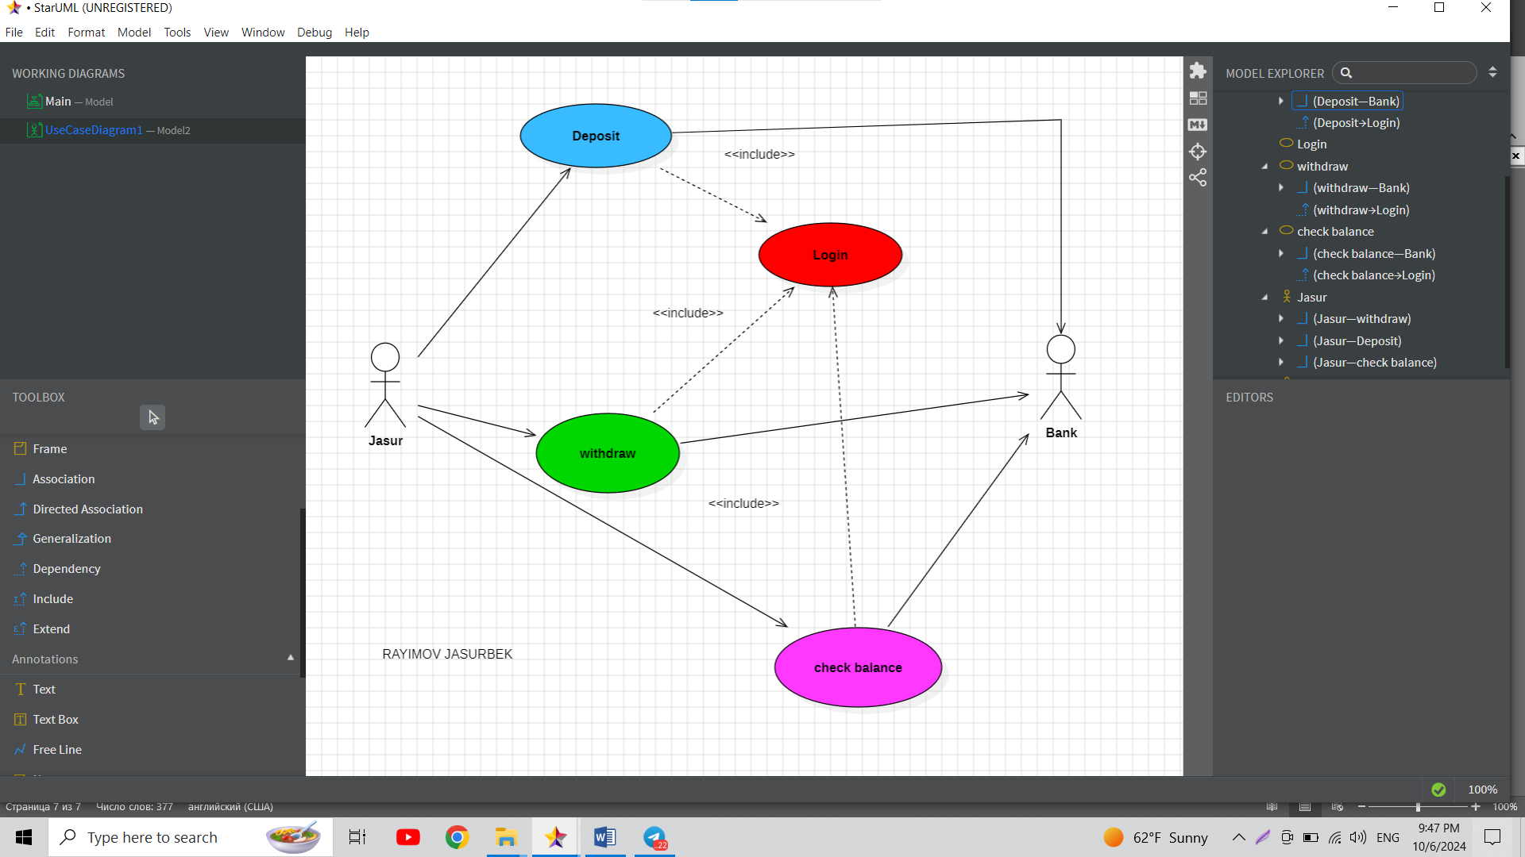

1-rasm Loyihaning Use case diagrammasi.